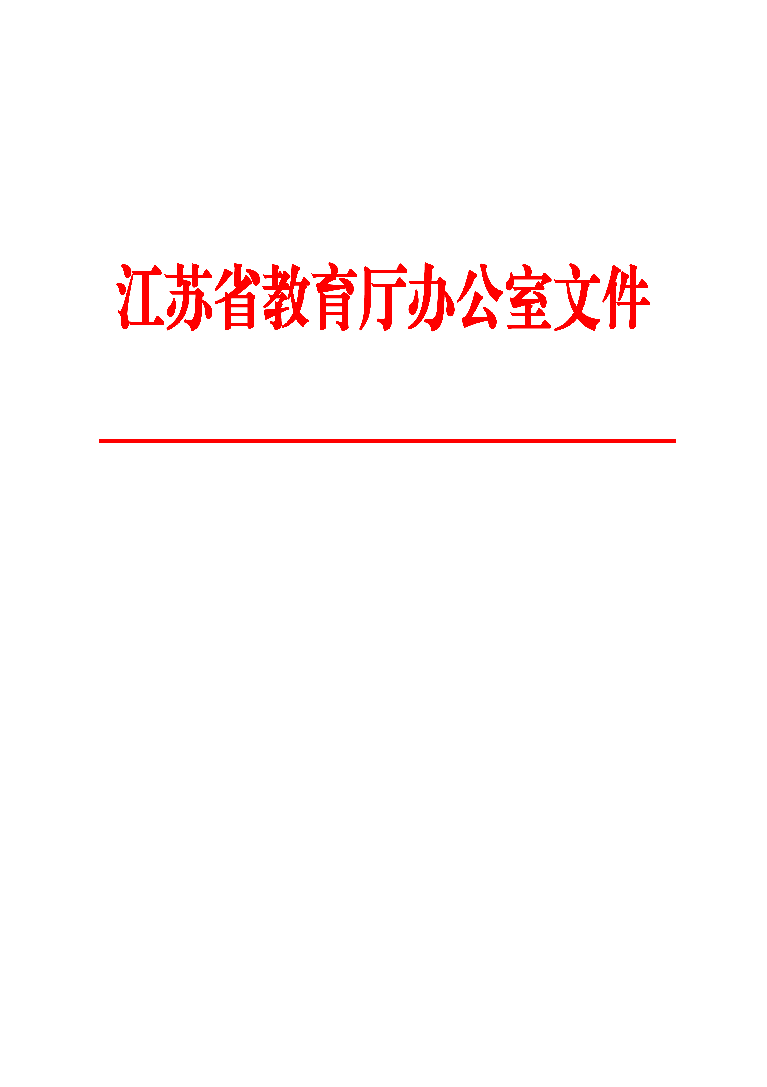
苏教办高﹝2016﹞2号

省教育厅办公室关于做好2016年省级
实验教学与实践教育中心验收工作的通知

各普通高等学校：
为进一步强化高等学校实验实践教学资源建设，保证省级实验教学与实践教育中心（以下简称省级示范中心）建设质量与水平，及时总结建设成效，提高建设效益，经研究，今年继续开展省级示范中心验收工作。现就有关事项通知如下。
一、验收目的
深入贯彻党的十八届五中全会精神，落实《江苏省教育厅关于全面提高高等学校人才培养质量的意见》（苏教高〔2013〕1号）要求，充分发挥省财政专项资金在省级示范中心建设中的引导作用，力求对省级示范中心建设点进行全面绩效评价，促进高校进一步重视实践教学工作，加强实践条件建设，深化实践教学改革，推进优质资源开放共享，切实增强大学生的实践创新能力，形成一批改革创新成效显著、示范辐射性强的建设成果，整体提升我省省级示范中心建设水平，全面提高人才培养质量。
二、验收对象
2013年省立项资助建设（已满两年建设周期）的72个省级示范中心建设点和申请延期验收的2011年立项的4个省级示范中心建设点，均需参加本次验收（名单见附件1）。
三、验收依据与标准
依据《省教育厅办公室关于开展2013年省级实验教学与实践教育中心申报工作的通知》（苏教办高〔2013〕6号）等文件要求，对照建设要求和验收标准，检查总结建设方案执行情况和建设成效，尤其是在推进优质资源共享以及对省内外高校和对本校实验中心建设的示范辐射等方面的建设成效。具体验收内容及标准见附件2。综合评分达到70分以上（含70分）为验收通过。
四、验收程序
验收工作具体分为四个阶段：
（一）学校自查、自评、申报阶段：6月1日—7月6日，学校按照有关文件要求，客观真实地进行自查、自评。对照验收标准和建设目标，总结本校省级示范中心建设点的建设成效，根据建设点立项时间与建设情况，由学校以书面形式向省教育厅提交《江苏省高等学校实验教学与实践教育中心验收申请表》及相关材料。
（二）网上评议阶段：9月6日—25日，我厅将组织专家通过“江苏省高等学校实验教学与实践教育中心共享平台”进行网上评议，网上评议内容包括验收申请表及网站材料。
（三）现场考察阶段：10月21日—31日，省教育厅将根据网上评议情况抽取部分建设点进行现场考察，现场考察具体安排另行通知。重点核查省级示范中心的建设水准，资金配套落实情况，以及示范中心的使用效益等。专家组在学校工作的时间一般为一个工作日，验收工作结束后，写出书面评审意见。
（四）终审评议阶段：省教育厅根据专家网上评议和现场考察情况，审核确定验收结果，经公示后予以公布。
五、申报材料
（一）书面材料
1.江苏省高等学校实验教学与实践教育中心验收申请表（附件3，一式两份）。
2.江苏省高等学校实验教学与实践教育中心验收审计报告（附件4，一式两份）。
3.项目立项申报表的原件（复印件）。
4.其它反映建设成效的材料。
5.学校联络员信息表（附件5，一式一份）。
书面申报材料请用标准A4纸双面打印，经学校审核后加盖学校公章。
（二）电子材料
1.江苏省高等学校实验教学与实践教育中心验收申请表（Word格式、PDF格式各一份，附件以PDF或SWF格式上传）。
2.项目立项申报表（在系统中补充完善，附件以PDF或SWF格式上传）。
3.江苏省高等学校实验教学与实践教育中心验收审计报告（Word格式、PDF格式各一份，附件以PDF或SWF格式上传）。
具体要求见附件6。
（三）网站材料
参加验收的省级示范中心建设点需建设以实验教学信息化管理系统为依托的独立网站，采用文字与图片、视频相结合的形式介绍省级示范中心建设整体情况，充分展示省级示范中心的环境与设备全貌，实时展示中心整体建设情况、师资队伍概况、仪器设备配置、实验教学日常运行、开放共享服务等动态，要便于中心建设成效的科学评价，便于校际间相互交流学习。网站验收信息具体包括验收申请材料、项目立项申报表、验收审计报告、示范中心建设整体情况介绍、实验实践教学改革与管理创新的成效、学校及示范中心制订的相关政策措施和规章制度、实验教学计划、实验项目和实验课程信息等内容。验收申报材料中填写的相关量化数据与建设成果，要在网站上进行详细展示。
所有省级示范中心网站已链接入“江苏省高等学校实验教学与实践教育中心共享平台”，将进一步依托省级实验教学与实践教育中心联席会及各学科组加强对省级示范中心的常态化绩效管理，促进优质实验教学资源开放共享。参加本轮验收的示范中心建设点须提供信息化管理系统访问途径并接入“江苏省高等学校实验教学与实践教育中心共享平台”（http://jsgxpt.seu.edu.cn/gxpt），以便于专家客观评价中心的建设成效。各校须按照以上要求对学校现有的省级实验教学与实践教育中心网站进行完善，加强信息化建设，及时升级更新网站，以便于更好地促进省级示范中心的示范共享。
（四）材料报送
请各校于7月1日—7月6日期间（到期平台自动关闭）登录“江苏省高等学校实验教学与实践教育中心共享平台”（http://jsgxpt.seu.edu.cn）进行网上填报，在线填写《江苏省高等学校实验教学与实践教育中心验收申请表》，并及时修改完善学校联系人信息。
请于7月5日至6日将申报材料报寄送至省教育厅高等教育处。地址：南京市北京西路15号江苏教育大厦15楼1508室；邮编：210024。联系人：魏永军、祖强；联系电话：025-83335158。电子材料发送至电子邮箱：jsgjlab@163.com。本通知及附件可到www.ec.js.edu.cn“行政公文”栏目下载。
有关学校应高度重视验收工作，本着实事求是的原则进行自查自评，以评促建，推动本校实验教学与实践教育中心和实验实践教学整体建设管理水平的提升。

附件：1.参加2016年验收的省级实验教学与实践教育中心建
设点名单
2.江苏省省级实验教学与实践教育中心验收标准
3.江苏省高等学校实验教学与实践教育中心验收申请
表
4.江苏省高等学校实验教学与实践教育中心验收审计
报告格式及内容
5.学校联络员信息表
6.省级示范中心申报材料电子版内容与格式要求

省教育厅办公室
2016年2月29日

江苏省教育厅办公室 2016年3月3日印发

